**涉密论文** □ **公开论文** ☑

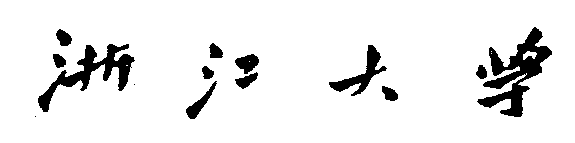

**本科生毕业论文（设计）**

**题目 （三号仿宋加黑）（此页单面打印）**

**姓名与学号** 曾鹏熹 3180105152

**指导教师**  黄崇文

**年级与专业**  18级信息工程

**所在学院**  信息与电子工程学院

**提交日期**

**浙江大学本科生毕业论文（设计）承诺书（单面打印）**

1. 本人郑重地承诺所呈交的毕业论文（设计），是在指导教师的指导下严格按照学校和学院有关规定完成的。

2. 本人在毕业论文（设计）中除了文中特别加以标注和致谢的地方外，论文中不包含其他人已经发表或撰写过的研究成果，也不包含为获得 **浙江大学** 或其他教育机构的学位或证书而使用过的材料。

3. 与我一同工作的同志对本研究所做的任何贡献均已在论文中作了明确的说明并表示谢意。

4. 本人承诺在毕业论文（设计）工作过程中没有伪造数据等行为。

5. 若在本毕业论文（设计）中有侵犯任何方面知识产权的行为，由本人承担相应的法律责任。

6. 本人完全了解**浙江大学**有权保留并向有关部门或机构送交本论文（设计）的复印件和磁盘，允许本论文（设计）被查阅和借阅。本人授权**浙江大学**可以将本论文（设计）的全部或部分内容编入有关数据库进行检索和传播，可以采用影印、缩印或扫描等复制手段保存、汇编本论文（设计）。

作者签名： 导师签名：

签字日期： 年 月 日 签字日期： 年 月 日

**致谢（单面打印）**

××××××××××××××××××××××××××××××××××××××××××××××××××××××××××××××××××××××××××××××××××××××××××××××××××××××××××××××××××××××××××××××××××××××××××××××××××××××××××××××××××××××××××××××××××××××××××××××××××××××××××××××××××××××××××××××××××××××××××××××××××××××××××××××××××××××××××××××××××××××××××××××××××××××××××××××××××××××××××××(小四号或12磅仿宋，1.5倍行距)

**摘要（中文）（单面打印）**

××××××××××××××××××××××××××××××××××××××××××××××××××××××××××××××××××××××××××××××××××××××××××××××××××××××××××××××××××××××××××××××××××××××××××××××××××××××××××××××××××××××××××××××××××××××××××××××××××××××××××××××××××××××××××××××××××××××××××××××××××××××××××××××××××××××××××××××××××××××××××××××××××××××××××××××××××××××××××××(小四号或12磅仿宋，1.5倍行距)

**关键词：**（3-8个，用‘；’隔开）

**Abstract（英文）（单面打印）**

××××××××××××××××××××××××××××××××××××××××××××××××××××××××××××××××××××××××××××××××××××××××××××××××××××××××××××××××××××××××××××××××××××××××××××××××××××××××××××××××××××××××××××××××××××××××××××××××××××××××××××××××××××××××××××××××××××××××××××××××××××××××××××××××××××××××××××××××××××××××××××××××××××××××××××××××××××××××××××××××××××××××××××××××××××××××××××××××××××××××××××××××××××××××××××××××××××××××××××××××××××××××××××××××××××××××××××××××××××××××××××××××××××××××××××××××××××××××××××××××××××××××××××××××××××××××××××××××××××××××××××××××××××××××××××××××××××××××××××××××××××××××××××××××××××××××××××××××××××××××××××××××××××××××××××××××××××××××（小四号Times New Roman，1.5倍行距）

**Keywords:**（3-8个，用‘;’隔开）

**目录（示例）（右页起页打印）**

**第一部分 毕业论文（设计）**

1 绪论 1

1.1 节的标题 1

1.1.1 节的标题 1

1.2 节的标题） 1

2 章的标题 2

2.1 （节的标题） 2

2.1.1 （节的标题） 2

…

5 结论 6

参考文献（顺序编码制示例） 7

附录 8

作者简历 9

《浙江大学本科生毕业论文（设计）任务书》 （*不编页码*）

《浙江大学本科生毕业论文（设计）考核表》 （*不编页码*）

**第二部分 文献综述和开题报告**

指导教师对文献综述和开题报告具体内容要求 （*不编页码*）

一、文献综述 1

二、开题报告 3

三、外文翻译 5

四、外文原文 （*不编页码*）

《浙江大学本科生文献综述和开题报告考核表》 （*不编页码*）

（单面打印）

第一部分

**毕业论文（设计）**

# 绪论

## 问题背景

自二十世纪之交以来，无线通信技术以惊人的速度发展。数据传输的速度也大大加快了，无限通信网络的带宽也随之迅速提高。因此，通信系统的质量已成为当今世界的关键因素。对于任何通信系统，信道估计都是至关重要的，因为信道估计的准确性会影响整个系统的质量。

在过去几年中，针对不同类型通信系统的各种传统信道估计算法进行了大量研究[1]。借助于仿真，根据各种参数（如信噪比（SNR）、误码率（BER）、均方误差（MSE）等）比较各种信道估计方案，以确定哪种方案最适合于特定类型的通信系统。对于无线正交频分复用（OFDM）系统，提出了最小均方（MMSE）估计器和最小二乘（LS）估计器[2]，还在时变色散信道中的微蜂窝OFDM上行链路中提出了基于最大似然的信道估计[3]和大型天线系统中的数据辅助信道估计方案[4]。而使用深度学习算法是信道估计系统的一个新趋势。深度学习是学习样本数据的内在规律和表示层次，这些学习过程中获得的信息对诸如文字，图像和声音等数据的解释有很大的帮助。它的最终目标是让机器能够像人一样具有分析学习能力，能够识别文字、图像和声音等数据。 深度学习是一个复杂的机器学习算法，在语音和图像识别方面取得的效果，远远超过先前相关技术。与传统方法相比，基于深度学习的技术的优点之一是其鲁棒性。尤其是当数据量较大时，深度学习具有优于传统方法的描述数据特征的良好表征能力。因此，在我们二十一世纪的无线通信系统中，由于数据速率和带宽日益增长，深度学习算法成为信号识别和信道估计领域的一种具有良好潜力的工具。在信道估计领域，深度学习已经崭露头角，但仍然存在一些问题，

接下来我们将简单介绍信道估计的理论；用于信道估计的不同的深度学习的架构以及相关挑战；最后提出该问题的研究展望。（文献综述）

### 1.1.1通信系统与信道

第五代无线接入技术 (5G)，被称为New Radio (NR)，将解决各种使用场景，从增强的移动宽带到超可靠的低延迟通信，再到大规模机器式通信。关键技术特点包括超精益传输，支持低延迟，先进的天线技术，频谱灵活性，包括在高频段操作和高低频频段之间的相互工作，是未来通信发展的风向标。而无线通信系统的性能很大程度上受到无线信道的影响，接收机与发射机之间的传播路径非常复杂，信道估计的精度将直接影响整个系统的性能，从而其是一项非常重要的任务。在 New Radio 标准下，通信系统涵盖多类物理信道，如物理随机接入信道 (PRACH)、物理下行共享信道 (PDSCH)、物理上行共享信道 (PUSCH)、物理下行控制信道 (PDCCH)、物理上行控制信道 (PUCCH)等。其中 PDSCH 是 LTE 中主要承载用户数据的下行链路通道，在系统中有重要意义。

而在实际的通信系统中，任何信号在传输过程中均会受到由于不理想信道带来的污染，多种噪声会加在信号本身，给接收端的解调以及检测等工作带来很大的阻碍。为了能够提高通信系统的效率，我们需要尽可能消除不理想信道导致的信号扭曲，而这就需要我们对信道的特征进行描述，也就是信道估计。通常信道估计是通过比较已知信号在收发机两端的不同来获得大致的信道矩阵。整体过程为：首先在发射机端，我们发送一系列已知参考信号，即导频信号，这些导频信号通常经过一定的设计使其便于在接收端检测得到；随后这些信号通过信道被噪声扭曲；最后我们在接收机端收到相关信号，通过比较收发信号的差异，我们得到其相关关系，从而得到对信道的估计。

### 1.1.2参考信号

参考信号，即为导频信号，是发射端提供给接收端用于信道估计或者信道探测的一种已知信号。在收到信号之后，若已知信道信息，即可解调接收信号得到发射信号。对于物理下行共享信道，常用解调参考信号信号即解调参考信号 (Demodulation Reference Signal，DMRS) 进行估计以及相关解调。解调参考信号在时频平面上占有少量的位置，并随数据信号在发射机发送。接收机知道解调参考信号的时频位置和值。在接收端，通过比较发送和接收的解调参考信号，得到解调参考信号子信道矩阵。解调参考信号信道估计的目的是基于解调参考信号子信道矩阵得到各时频位置的信道响应，并恢复全信道矩阵。由于解调参考信号的密度较低、且由于5G的应用需要面对高动态的应用场景，单个符号内的信道变化可能会越来越严重，传统的线性恢复算法，如维纳滤波等，在实际部署时仍然有效但不是最优算法。为了提高信道估计的精度与准确性，以及提高信道估计过程中，系统对噪声的抑制能力，我们需要设计更加有效的算法。深度学习是一个复杂的机器学习算法，在语音和图像识别方面取得的效果，远远超过先前相关技术。与传统方法相比，基于深度学习的技术的优点之一是其鲁棒性。尤其是当数据量较大时，深度学习具有优于传统方法的描述数据特征的良好表征能力。

### 1.1.3信道估计理论

在实际的通信系统中，任何信号在传输过程中均会受到由于不理想信道带来的污染，多种噪声会加在信号本身，给接收端的解调以及检测等工作带来很大的阻碍。为了能够提高通信系统的效率，我们需要尽可能消除不理想信道导致的信号扭曲，而这就需要我们对信道的特征进行描述，也就是信道估计。通常信道估计是通过比较已知信号在收发机两端的不同来获得大致的信道矩阵。整体过程为：首先在发射机端，我们发送一系列已知信号，即导频信号，这些导频信号通常经过一定的设计使其便于在接收端检测得到；随后这些信号通过信道被噪声扭曲；最后我们在接收机端收到相关信号，通过比较收发信号的差异，我们得到其相关关系，从而得到对信道的估计。

## 相关工作

### 1.2.1基于深度学习的信道估计算法概述

在机器学习中，根据训练方式大致可以分为有监督学习、无监督学习与强化学习。其中有监督学习被广泛应用于图像处理领域。在通信领域，对于基于深度学习的信达估计算法，我们不需要进行分类，而是需要获得数据的内在关系，拟合一定的算法，故一般视为无监督学习。

多数论文的深度学习架构基于经典深度学习结构，使用线性层或卷积层的连接来进行信道估计。在论文[5]中，作者提出了一种基于深度学习的信道估计算法，主要针对毫米波大规模MIMO系统。在该应用场景中，MIMO系统的天线阵列数量巨大，而射频链路的数量却相对来说非常小，从而使得由收到的信号估计信道这项任务变得具有很大的挑战性。该论文针对该应用场景，提出了基于经典深度学习架构的 LDAMP（learned denoising-based approximate message passing）网络，其中每一层均为相同的结构，通过多层连接，逐步学习得到信道估计。其中的去噪模块，论文使用了计算机视觉领域（CV）的相关工作 DnCNN（denoising convolutional neural network）[6]来实现。DnCNN的结构与经典卷积网络 VGG 类似，通过多层卷积层连接，但是最后其学习得到的是残差图像，即为噪声图像。作者通过仿真结果证明了 LDAMP 网络的优越性能，同时比较了 LDAMP 网络、SD 算法、SCAMP 算法以及 DAMP 算法，得出去噪模块的使用使得 LDAMP 网络和 DAMP 算法获得了性能上的提升。

在[7]中，研究团队针对毫米波大规模MIMO系统设计了基于与[5]相同的应用场景。论文逐步提出了三种架构，分别为空间-频率卷积网络（SF-CNN）、空间-频率-时间卷积网络（SFT-CNN）和空间导频减少卷积网络（SPR-CNN），其中SFT-CNN比SF-CNN能更好地提取到信道时域上的相关性，而SPR-CNN能够在一定程度上减少导频的使用，节省频谱资源。数值结果表明，SFT-CNN能够取得与理想MMSE相近的结果，同时大大节省计算量。而SPR-CNN能够在减少导频的情况下仍然有与 SF-CNN相近的性能。

又如[8]，在文中作者提出了针对MIMO多用户系统基于深度学习的信道估计算法以及导频设计。他们使用一个两层的神经网络设计导频，以及一个DNN用于估计信道。该文提出导频长度可以压缩，虽然会失去正交性，但是利用深度学习的非线性拟合能力可以在一定程度上解决这个问题。模拟实验的数值结果证明在此情形下，提出的深度学习算法取得了远超过LMMSE的性能。

部分论文尝试深度学习与经典算法相结合，在论文[9]中，作者针对在双选择性衰落信道情形下，难以精确建模的问题，设计了最小二乘（LS）与DNN混合的深度学习架构，将LS估计得到的信道信息作为特征输入，以已知全信号获得对于信道的估计。获得了逼近线性最小均方误差（LMMSE）的性能。

另外多篇论文将信道矩阵视为二维图像，尝试通过CV的方法重建信道矩阵。如在[10]中，一种基于深度学习的信道估计算法被提出，名为ChannelNet。该论文快衰落OFDM信道的时频响应视为一张2D图像，其目的是利用导频作为已知信号，获得信道响应的未知值。该论文提出了一种基于深度学习图像处理的方法。导频信号的响应被视为视频响应矩阵的部分采样，通过图片超分辨率重建（Super Resolution, SR）与图像恢复（Image Restoration， IR）来获得完整的时频响应矩阵。首先，图片超分辨率重建模块估计未知位置的时频响应，随后通过图像恢复模块来消除噪声的影响。该论文采用了基于深度卷积网络的深度图像算法分别实现超分辨率模块和图像恢复模块，分别为SRCNN[11]和DnCNN[6]。其中SRCNN首先通过线性插值大致恢复至原始图像尺寸，随后通过三层卷积网络进行更加精确的重建。论文通过数值实验发现，在信噪比低于20 dB时，该算法取得了逼近理想MMSE的优良性能，而在高于23 dB时，性能有所退化，需要设计、训练新的网络。

此外，还有多篇论文探讨了模型驱动的深度学习架构设计方法，如[12]中提出了一种基于深度学习的网络的网络，称为CsiNet，以减少大规模MIMO系统中的反馈开销。CsiNet的网络架构是通过模仿CS架构获得的，CS架构可以看作是模型驱动DL的一个特例。CsiNet主要包括一个卷积神经网络（CNN），该网络成功地进行了图像处理，并采用了一种自动编码器架构，该架构包括一个用于压缩感知的编码器和一个用于重建的解码器。每个细化网络单元遵循残余网络的思想，即它将较浅层的输出传输到较深层的输入，以避免DNN中的梯度消失问题。但该网络及其改进网络CsiNet-LSTM[13]不适用于实际的时变信道，因为线性全连接网络不适合描述时间相关性。另外该设计也未考虑天线的空间相关性。对于信道估计这一问题，数学模型难以精确建模描述信道的时间相关性与频域相关性，从而使得基于模型驱动的深度学习架构容易忽略数据的相关关系，进而限制模型的性能。（文献综述）

### 1.2.2研究现存问题

目前已有的基于深度学习的信道估计算法已经有对于MIMO系统的信道有良好的性能表现，但是仍然存在部分问题。例如基于导频估计信道的多种深度学习算法，由于需要从少量时频信道值获得整个时频域的信道值，首先需要使用诸如插值等手段重建高精度信道矩阵，在重建过程中会将噪声扩散至其他时频位置，而非线性插值会使得扩散后的噪声非高斯白噪声，从而导致用于处理高斯白噪声的深度卷积网络表现不佳。另外，现有网络存在不够精细的缺点，虽然在信噪比较低的情况下能够取得明显优于传统算法的特点，但是当信噪比较高时，性能出现了一定的退化。这是由于传统深度学习，如DNN或CNN，存在一定的精细度的限制，为了提高深度学习在这些情形下对信道的估计能力，需要完成进一步的研究，采用新的结构或者设计更加有效的网络架构。最后，部分设计忽视了实际通信信道中的时间相关性或者频率相关性，难以应用至现实信道。

### 1.2.3研究展望与意义

近年，深度学习在CV以及自然语言处理（NLP）领域取得了引人瞩目的发展。如在自然语言处理领域提出了具有重要意义的Transformer模型[14]，该模型弥合了CV与NLP之间的模型差异，且具有应用至多个领域的潜力，目前已有相关尝试[15]。该模型可以观察到两个维度的信息，如时间的相关性和特征的相关性，在信道估计中可以用于建模时频两个维度的相关性。在5G时代，信道的时间与频率选择性衰落效应更加显著，传统算法越来越难以对信道状态进行建模估计，在目前的通信系统架构下，深度学习拥有的非线性拟和能力将会赋能通信。而且硬件的发展使得在基站等终端部署深度学习算法的成本降低，从而开发通信领域的深度学习算法将会成为未来的一个研究重点。另外，深度学习也有助于我们设计更加智能的通信系统，提高通信效率，突破传输速率的限制。

本研究旨在利用新进发展的深度学习方法，设计信道估计深度学习架构，依靠深度学习优秀的非线性拟合能力，提高在噪声环境下通过解调参考信号估计信道信息的准确率以及可靠性。

该研究有利于大幅降低接收信号解调误码率、抵抗多径效应以及扩展5G信号的应用场景 (如高动态环境)等多方面，是一项具有现实意义以及启发性的任务，在研究领域以及工业界均有重要意义。

# 系统模型与目标

如上一节所述，本研究需要设计深度学习算法用于信道估计，本小节将首先介绍具体问题，随后针对该问题提出相应的模型设计。

## 具体问题

本研究基于2021年无线通信AI大赛（Wireless Communication AI Competition）赛道2：基于AI的信道估计。其基本内容如下：

DMRS信号来自于32发送2接收天线（32T2R）的多天线信道环境，数据样本数量为21万例样本。对于12个子载波和14个OFDM 符号，DMRS图样请见图2.1示。每个样本的输入为 $H_{in}$，维度为48×2×2 $48×2×2$，分别对应48个子载波，2个符号，实部和虚部。每个样本的输出为 $H_{out}$，维度为96×14×2 $96×14×2$，分别对应96个子载波，14个符号，实部和虚部。频域一共有96 个子载波， $H_{out}$ 占据所有子载波，而 $H_{in}$ 只占据其中的奇数子载波。时域一共有14个OFDM 符号， $H_{out}$ 占据所有OFDM 符号，而 $H_{in}$ 只占据其中第4个和第12个 OFDM 符号。发送端采用波束赋形，将32 根发送天线的信号转化为一路信号，所有子载波采用相同的波束赋形向量。接收端有两根接收天线，但 $H_{in}$ 和 $H_{out}$ 只代表第一根接收天线的信号。每个样本的频域存在相关性，时域也同样存在相关性。需要充分利用该相关性以获得良好的预测性能。对于每个信道样本，信道相关参数均为随机生成，如时延扩展、用户移动速度、信噪比等，其中仅有信噪比已知。

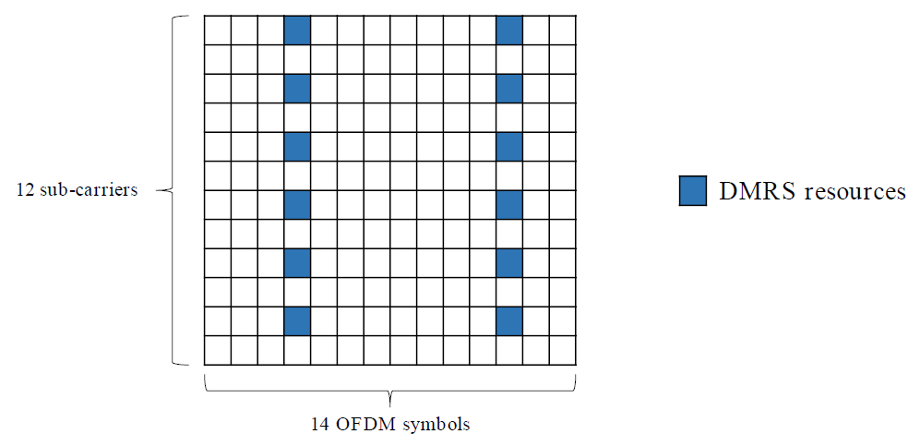

**图 2.1 DMRS 时频矩阵样例**

### 2.2系统模型

本研究旨在设计相应的深度学习算法，利用已知输入 $H_{in}$ 与输出 $H_{out}$ 样本训练深度学习架构，使其在输入 $H_{in}$ 时可以准确且迅速地预测输出 ${\hat{H}}_{out}$。

预测模型主要涉及两个步骤：一为补全信道矩阵，即从含有空白时频数据的DMRS矩阵 $H_{in}$ 恢复整个时频矩阵，记该操作为 $f$。需要注意的是，该步骤并不一定需要利用信道矩阵的时频相关性，仅是将其从欠采样信号恢复为原始尺寸的信号。

二为将恢复为原尺寸的信号通过神经网络进行深度运算，获得预测值 ${\hat{H}}_{out}$，记该操作为 $g$，从而最后表达式如下：

$${\hat{H}}_{out}=g\left(f\left(H_{in}\right)\right)。$$

本研究重点关注步骤二中网络结构的设计，我们将着重讨论网络结构以及与其相关的性能如训练效率、预测准确度以及计算资源消耗等。

# 深度网络基本原理及具体模型

本节我们将讨论两类网络，一类为卷积神经网络，另一类为全连接网络，两类网络由于结构的不同，在性能表现上也有相当的差异。

## 卷积神经网络

卷积神经网络（Convolutional Neural Network, CNN）是一类神经网络的总称，在该网络中包含了卷积计算以及前馈神经网络。该类网络在图像识别、图像重建等诸多领域有很广泛的应用。其中卷积层为该类网络的核心结构，每一个卷积层由多个卷积核构成，每一个卷积核的权重参数在神经网络的训练过程中进行更新。卷积操作可以提取目标的信息，也可以改变矩阵维度。根据不同的CNN结构可以达到不同的效果。

### 3.1.1深度卷积神经网络

深度卷积神经网络即多个卷积层堆叠得到

### 3.1.2残差卷积神经网络

残差卷积神经网络（ResNet）即由残差卷积结构构成的深度神经网络，其基础结构由卷积网络进一步改进为残差卷积结构，其基本结构如图3.1所示，输入 $x$ 分两条线路，其中一条经过数层卷积层（即weight layer）得到处理之后的结果，另一条线路经过跳线，直接与经卷积之后的结果相加。ResNet的引入有效缓解了当网络深度较大时梯度爆炸或消失的问题，从而使得最终获取的信息与特征更多。

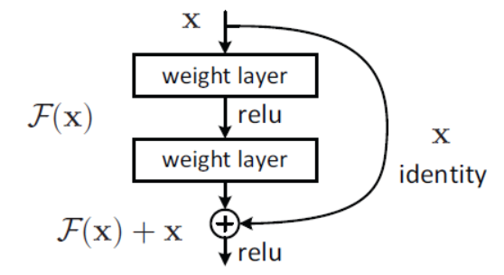

**图 3. ResNet 基础结构**

ResNet一般有两种结构，分别称为Basic Block以及Bottleneck Block。如图3.2所示，左边即为Basic Block示例，该结构直接通过两个卷积层并与输入跳线连接。右边为Bottleneck Block示例，其中大小为1的卷积核的作用是控制特征矩阵的维度，靠近输入端的卷积核用于降维，靠近输出端的卷积核用于升维。该残差结构可以有效降低参数个数，缩减网络体积。

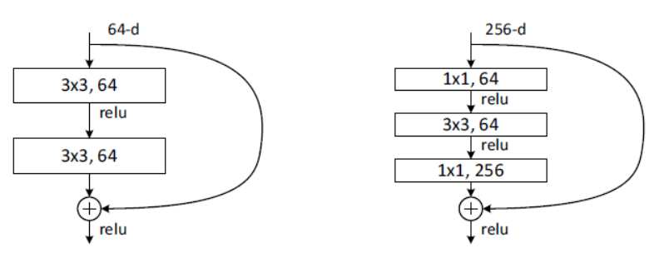

**图 3. ResNet 常见结构**

本研究尝试利用ResNet搭建信道恢复神经网络，采用的结构为Basic Block，实验中使用数个残差块顺序连接，同时输入端经过一个卷积层之后使用跳线连接至最后一层卷积层，如图3.所示，考虑到信道矩阵的尺寸相比复杂的图片很小，故在实验中仅采用8个残差块。

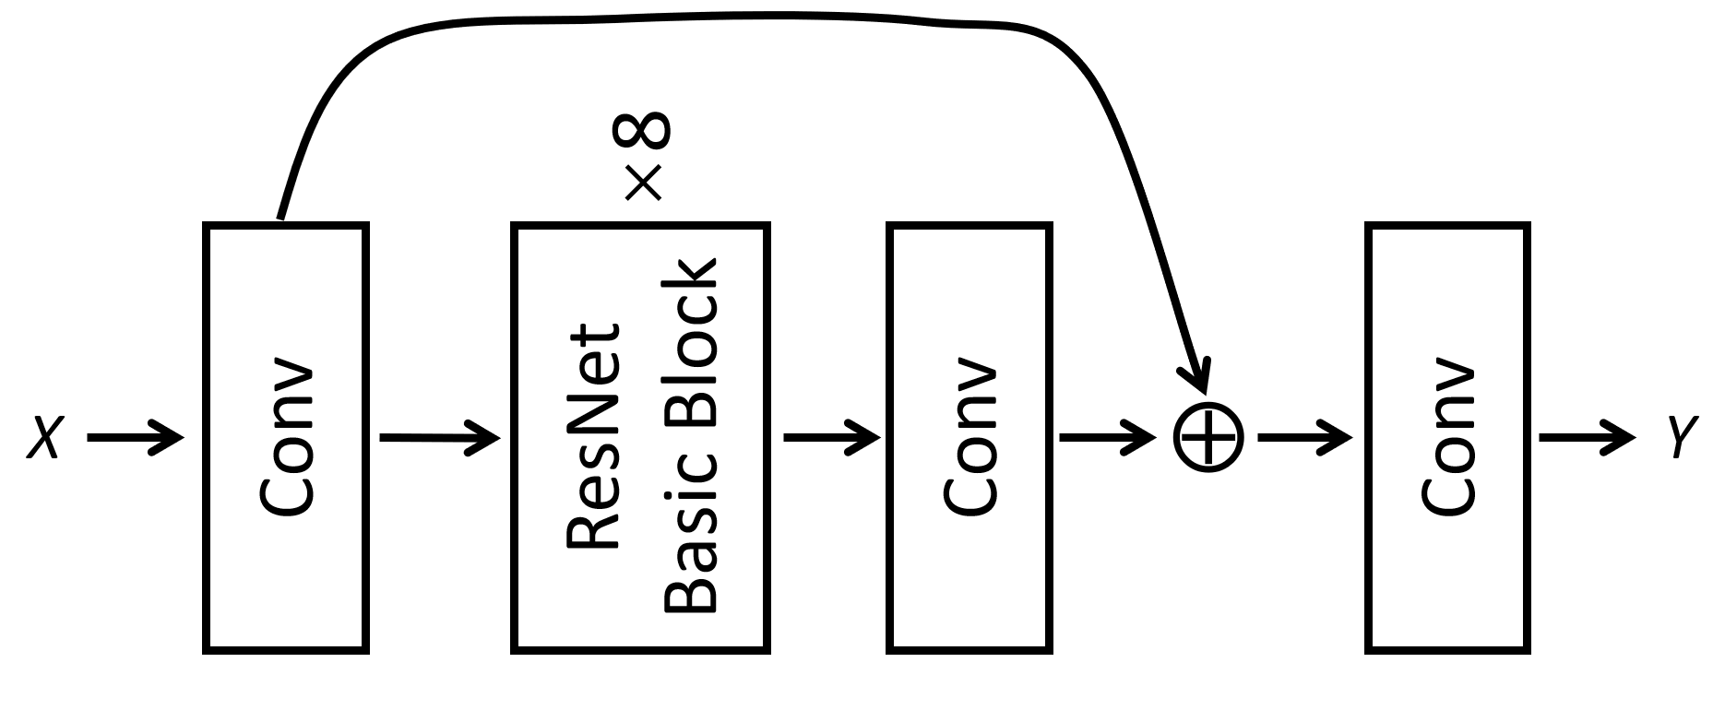

**图 3. 实验ResNet结构**

### 3.1.3残差密集卷积神经网络

残差密集卷积神经网络（即Residual Dense Network）是一种基于密集卷积神经网络（DenseNet）与残差卷积神经网络的混合型网络。DenseNet采用非常激进的连接方式，每一层网络与位于其之后的网络层之间均有跳线直接连接，即每一层网络的输入为前面所有网络层输出的并集，对于一个层数为L的网络，会有(L+1)L/2个连接。随着层数加深，DenseNet的通道数量按一定数量增加，图3.为增长率为4、层数为5的DenseNet结构示例，该结构也称为一个Dense Block，与ResNet类似，设计网络结构时，可以将多个Dense Block顺序连接，。在该连接方式下，特征矩阵得到多次利用，可以使用更少的参数和计算资源获得更优的性能。

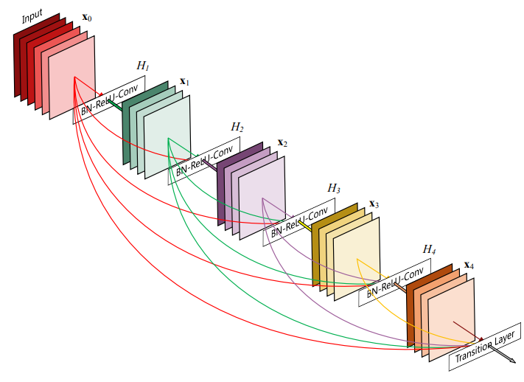

**图 3. DenseNet结构示例（Dense Block）**

而残差密集卷积神经网络即在DenseNet的基础上，加入残差连接，即每一个Dense Block的输出为该Dense Block的输入与输出相加，即完成了一次残差连接，从何与ResNet的特点融合。如图3.，实验所使用Residual DenseNet的结构为：输入经过浅层卷积之后经过N个残差连接的Dense Block（Residual Dense Block），最后将每一个Residual Dense Block的输出顺次连接通过最后的卷积层输出得到最终结果。在此结构下，特征图在Dense Block内部、Dense Block之间都得到了多次利用，有效提高数据的利用效率。

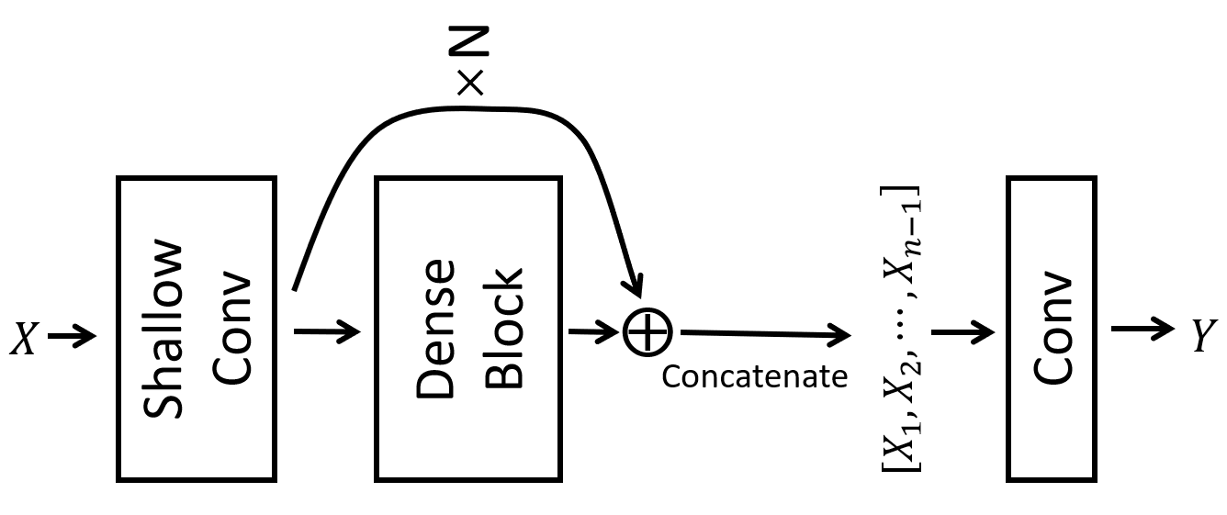

**图 3. 实验Residual DenseNet结构**

## 全连接神经网络

全连接神经网络是最经典、组成结构元最简单的神经网络，其每一个基本元素被称为神经元，一种典型神经元即为感知器，其计算所有输入的加权和并通过一个激活函数计算得到最终结果。当每一级有多个神经元并联形成网络层且每一个神经元与输入层神经元均有权重连接时，该网络可以称为全连接神经网络。全连接神经网络与卷积神经网络最大的区别即为计算方式，计算方式的不同导致神经网络的感知方式产生区别。卷积神经网络通过卷积运算能够感知特征图的位置关系，通过多卷积层的堆叠将感受野扩展至整个目标区域，该感知方式可以较为直接地建立特征图方位上的相关关系。而全连接神经网络则直接建立所有神经元之间的相关关系，由于缺乏了直接的位置相关信息，全连接网络往往需要更多的计算资源。

### 自编码器

### 2.1.1（节的标题----四号仿宋加黑）

×××××××××××××××××××××××××××××××××××××××××××××××××××××××××××××××××××××××××××××××××××××××××××××××××××××××××××××××××××××××××××××××××××××××××××××××××××××××××××××××××××××××××××××××××××××××××××××××××××××××××××××××××××××××××××××××××[8]，××××××××××××××××××××××××××××××××××××××××××××××××××××××××××××××××××××××××××××××××××××××××××××××××××××××××××××××(小四号或12磅仿宋，1.5倍行距，后同)

…………



**图2.1 ××××××××××**

××××××××××××××××××，图2.1给出了……..××××××××××××××××××××××××××××××××××××××××××××××××××××××××××××××××××××××××××××××××××××××××××××××××××××××××××××××××××××××××××××××××××××××××××××××××××××××××××××××××××××××××××××××××××××××

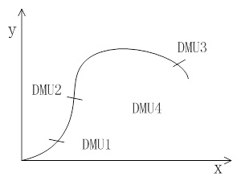

**图2.2 ××××××××××**

××××××××××××××××××××××××××××××××××××××××××××××××××××××××××××××××××

** （2-1）

**  （2-2）

×××××××××××××××××××××××××××××××××××，表2.1是.......××××××××××××××××××××××××××。

**表2.1 ××××××××××××××××**

|  |  |
| --- | --- |
| ××× | 特点 |
| ××× | ×××××××××××××××××××××××××××××××××××××××××××××××××××××× |
| ××× | ×××××××××××××××××××××××××××××××××××××××××××××××××××××× |
| ××× | ×××××××××××××××××××××××××××××××××××××××××××××××××××××× |

××××××××××××××××××××××××××××××××××××××××××××××××××××××××××××××××××××××××××××××××××××××××××××××××××××××××××××××××××××××××××××××××××××××××××××××××××××××××××××××××××××××××（图、表标题均采用五号宋体加黑，1.5倍行距。表格中文字采用5号宋体，行距为单倍行间距）

**表2.2 ××××××××××××××××**

|  |  |
| --- | --- |
| 项目内容 | 特点 |
| ××× | ×××××××××××××××××××××××××××××××××××××××××××××××××××××× |
| ××× | ×××××××××××××××××××××××××××××××××××××××××××××××××××××× |
| ××× | ×××××××××××××××××××××××××××××××××××××××××××××××××××××× |
| ××× | ×××××××××××××××××××××××××××××××××××××××××××××××××××××× |
| ××× | ×××××××××××××××××××××××××××××××××××××××××××××××××××××× |
| ××× | ×××××××××××××××××××××××××××××××××××××××××××××××××××××× |
| ××× | ×××××××××××××××××××××××××××××××××××××××××××××××××××××× |
| ××× | ×××××××××××××××××××××××××××××××××××××××××××××××××××××× |
| ××× | ×××××××××××××××××××××××××××××××××××××××××××××××××××××× |
| ××× | ×××××××××××××××××××××××××××××××××××××××××××××××××××××× |

**表2.2**（续） **××××××××××××××××**

|  |  |
| --- | --- |
| 项目内容 | 特点 |
| ××× | ×××××××××××××××××××××××××××××××××××××××××××××××××××××× |
| ××× | ×××××××××××××××××××××××××××××××××××××××××××××××××××××× |
| ××× | ×××××××××××××××××××××××××××××××××××××××××××××××××××××× |
| ××× | ×××××××××××××××××××××××××××××××××××××××××××××××××××××× |

×××××××××××××××××××××××××××××××××××××××××××××××××××××××××。

（此处略去第三章、第四章、。。。。。。等若干章）



# 结论

××××××××××××××××××××××××××××××××××××××××××××××××××××××××××××××××××××××××××××××××××××××××××××××××××××××××××××××××××××××××××××××××××××××××××××××××××××××(小四号或12磅仿宋，1.5倍行距)

参考文献（示例）

1. 胡承正，周详，缪灵. 理论物理概论：上[M]. 武汉：武汉大学出版社，2010:112.
2. 机械工程手册编委会. 机械工程手册：第六卷传动设计卷[M]. 北京：机械工业出版社, 1997.
3. ENGEL P A. Impact wear of materials[M]. 2nd ed. New York:Elsevier, 1986.
4. 拉达伊D. 焊接热效应：温度场与变形[M]. 熊第京等译. 北京：机械工业出版社, 1997.
5. 陶仁骥. 密码学与数学[J]. 自然杂志, 1984, 7(3): 627-629.
6. 张筑生. 微分半动力系统的不变集[D] . 北京：北京大学, 1983.
7. 张凯军. 轨道火车及高速轨道火车紧急安全制动辅助装置：201220158825.2[P]. 2012-04-05.
8. 董辅礽. MBO全面推广尚有困难[EB/OL].(2002-12-12)[2003-04-07]. <http://www.china.com.cn/chinese/FI-c/245710.htm>.

附录

作者简历（示例）

姓名：程晓丹 性别：女 民族：汉

出生年月：1976-07-23 籍贯：浙江省杭州市

1992.09-1995.07 杭州市学军中学

1995.09-1999.07 浙江大学攻读学士学位

获奖情况：

参加项目：

发表的学术论文：（小四号或12磅仿宋，1.5倍行距）

**本科生毕业论文（设计）任务书**

**一、题目：**

**二、指导教师对毕业论文（设计）的进度安排及任务要求**

（此页单面打印）

**起讫日期 20 年 月 日至 20 年 月 日**

**指导教师**（**签名）**  **职称**

**三、系或研究所审核意见**

**负责人**（**签名）**

**2021年11月 5日**

**毕 业 论 文（设计） 考 核**

**一、指导教师对毕业论文（设计）的评语**

（此页单面打印）

**指导教师(签名）**

**2022年 月 日**

**二、答辩小组对毕业论文（设计）的答辩****评语及总评成绩**

|  |  |  |  |  |  |
| --- | --- | --- | --- | --- | --- |
| **成绩**  **比例** | **文献综述**  **占（10%）** | **开题报告**  **占（15%）** | **外文翻译**  **占（5%）** | **毕业论文（设计）质量及答辩**  **占（70%）** | **总评成绩** |
| **分值** |  |  |  |  |  |

**答辩小组负责人（签名）**

**年 月 日**

第二部分

**文献综述和开题报告**

使用《浙江大学本科生毕业论文（设计）文献综述和开题报告（模板）》